Demo Transit Reservation

Im folgenden ist beschrieben, wie Sie eine Transit-Reservation machen können.

1: Registrieren Sie sich als neuen User.
(Demo Zugang Login: demo@a-t-c.ch - Password: demo1234)

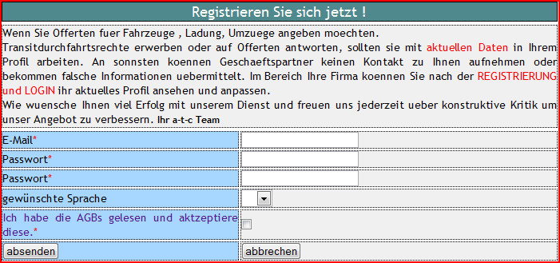

2: Melden Sie sich an.

3: Passen Sie Ihr Profil an.
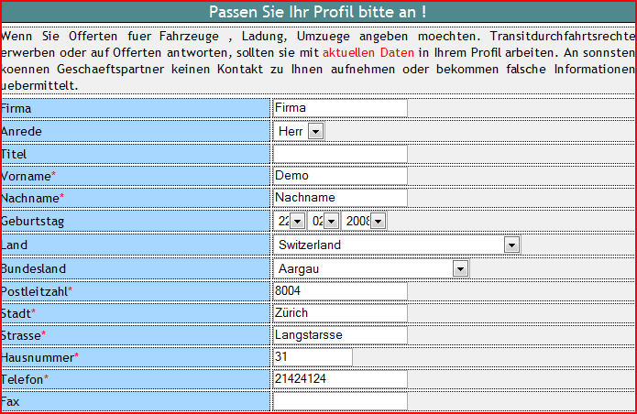

4: Erfassen Sie Ihr Fahrzeug.

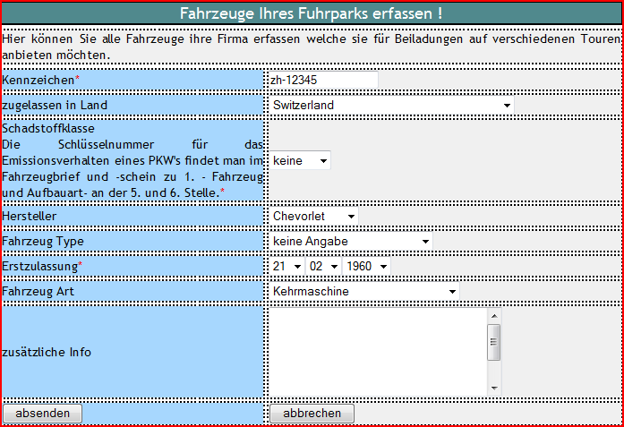

5: Reservieren Sie ein Transitrecht durch Auswahl

Reservieren

6: Wählen Sie Tag, Datum und Route aus.
Klicken Sie auf die Zahl im grünen Bereich (freie Slots).
Wenn alle Rechte für einen Slot vergeben sind, wird dieser in ROT closed angezeigt.

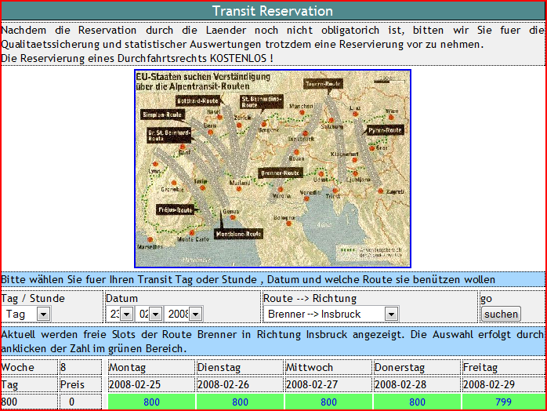

7: Sind die angezeigten Daten richtig, geben Sie Ihre Zollnummer oder LSVA-Nummer ein und senden Sie das Formular ab.
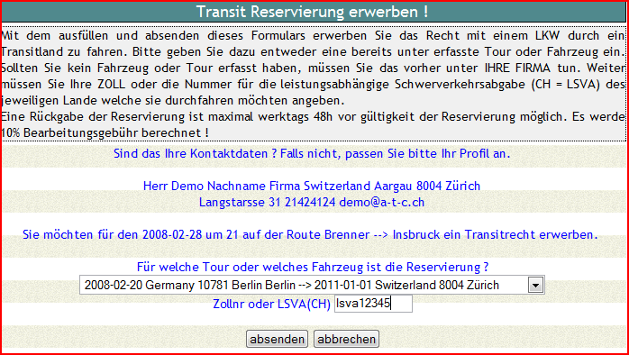

8: Sie erhalten Ihre Quittung als Barcode, welcher Sie berechtigt, über die jeweilige Grenze an dem gebuchten Termin den gebuchten Transitweg zu verwenden.
Diesen Barcode-Beleg müssen Sie ausdrucken oder können ihn Ihrem Fahrer als SMS zusenden.

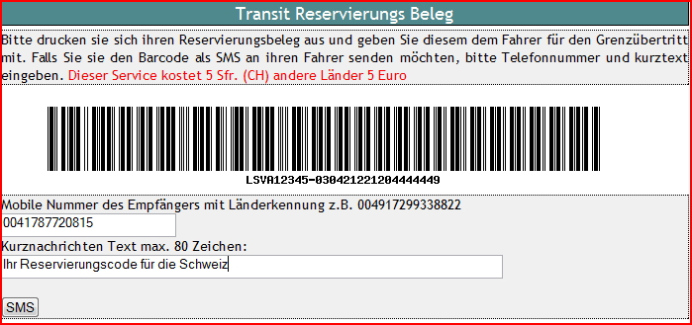

Ausgabe-Resultat:
